REPONSES 1ère PARTIE

Analyse des défaillances – Calcul des coûts

1.1 Analyse de la disponibilité de la thermoformeuse 3.

Q 1.1.1 à Q1.1.8 : Répondre aux questions dans le tableau ci-dessous.

Ligne de chargement automatique | Thermoformeuse 1 |  |  | Thermoformeuse 2 |  |  | Thermoformeuse 3
Tps d’ouverture « To » en h/an
Tps requis « Tr » en h/an
Tps d’arrêt « Ta » en h/an
Tps de bon fonctionnement « TBF » en h/an
Disponibilité opérationnelle « Do » | 2016 = 87,5%  2017 = 98,1% |  |  | 2016 = 88,2%  2017 = 97,8% |  |  | 2016 = 88,6%  2017 =…….
Nombre de défaillances « Nbre Déf. » /an
Ratio « R3 » de la thermoformeuse 3 sur un an (à 0,001 près)
Moyenne des Temps de Bon fonctionnement « MTBF » en heures, minutes, secondes. |  |  |  |  |  |  | h. | min | s.

Q1.1.9 A partir des différentes « Do », que pouvez-vous en déduire ?

1.2 Calcul des coûts.
Q1.2.1 Calculer le coût de non production lié à l’intégration de cette nouvelle thermoformeuse.

Résultat :

Q1.2.2 Calculer le coût de main d’œuvre pour l’intégration de ce nouveau bien.

Résultat :

Q1.2.3 Quel coût (de non production) mensuel représente les temps d’arrêt pour maintenance pour l’année 2017.

Résultat :

Q1.2.4 Calculer le nombre de mois pour amortir cet achat.

Résultat :

Q1.2.5 L’acquisition du nouveau bien est-elle judicieuse ?

REPONSES 2ème PARTIE

Intégration d’une thermoformeuse

2.1 Contrôle de la ligne d’alimentation

Q 2.1.1 Calculer la puissance d’utilisation.

Récepteurs | Puissance  nominale  (P en kW) | Puissance  apparente  (S en kVA) | Facteur d’utilisation  ku | Puissance d’utilisation  (kVA) | Facteur de simultanéité  ks | Puissance d’utilisation  au niveau de Q11
Moteur pompe à vide |  |  |  |  |  | Pu =
Moteur ventilateur gauche |  |  |  |  |  | Pu =
Moteur ventilateur droite |  |  |  |  |  | Pu =
Moteur butée |  |  |  |  |  | Pu =
Résistances de chauffe avant |  |  |  |  |  | Pu =
Résistances de chauffe arrière |  |  |  |  |  | Pu =
Résistances de chauffe gauche |  |  |  |  |  | Pu =
Résistances de chauffe droite |  |  |  |  |  | Pu =

- La puissance d’utilisation = KVA

Q2.1.2 Calculer le courant d’emploi Ib.

Q2.1.3 Vérifier le calibre du disjoncteur Q11.

Q2.1.4 Vérifier la section du câble d’alimentation C7 et donner si besoin sa nouvelle valeur, conclure.

2.2 Installation de la thermoformeuse dans l’atelier de production

Q2.2.1 Déterminer l’angle d’ouverture pour les trois élingues du service de maintenance.

Angle d’ouverture = angle du triangle ASC
Elingue | 1 m | 1,5 m | 2 m
Angle d’ouverture

Q2.2.2 Choisir laquelle des trois élingues est la plus appropriée à soulever la charge en toute sécurité.

REPONSES 3ème PARTIE

Amélioration du système de positionnement de la butée de la table.

3.1 Contrôle de la ligne d’alimentation

Q3.1.1 et Q3.1.2 A l’aide de la documentation constructeur des deux codeurs, déterminer leur nombre de points par tour, leur nombre de tours possibles et leur vitesse de rotation maximale.

Codeur incrémental : | Codeur absolu :

Q3.1.3 A l’aide de la fiche d’aide au dimensionnement d’un codeur de position rotatif, calculer la précision obtenue pour les deux types de codeurs.

Pas de la vis :
Rapport de réduction :
Précision souhaitée :
Précision obtenue pour le codeur incrémental : | Précision obtenue pour le codeur absolu :

Q3.1.4 À l’aide de la fiche dimensionnement d’un codeur de position rotatif, calculer le nombre de tours qu’effectue un codeur sur toute la course.

Q3.1.5 Calculer la fréquence des impulsions délivrée par le codeur incrémental et vérifier sa compatibilité avec les entrées de l’automate (Entrée TOR « rapide »: 500Hz).

Q3.1.6 Calculer la fréquence des impulsions délivrée par ce codeur absolu et vérifier sa compatibilité avec les entrées de l’automate (Entrée TOR « rapide »: 500Hz).

Q3.1.7 Compléter le document de synthèse sur les deux technologies possibles (répondre par vrai ou faux).

Questionnaire | Incrémental | Absolu

Un codeur .... délivre une position vraie
Un codeur .... délivre une position relative à une origine
Un codeur .... implique une opération de prise origine à la mise en route.
Un codeur .... acquière la position du mobile même lors de mouvements hors tension.
Un codeur ..... est toujours associé à un module de comptage/décomptage
Un codeur ..... délivre une information en code binaire réfléchi
Un codeur .... peut effectuer un nombre de tours infini

Q3.1.8 Choisir le codeur de position rotatif le plus adapté à notre problématique de maintenance et justifier votre choix.

Q3.1.9 À partir de la documentation du codeur choisi et du dessin de définition du support de codeur fourni, compléter les différentes cotations manquantes, indiquer la tolérance géométrique d’orientation, définir le nombre de perçage du codeur et placer les trous de perçage sur le dessin de définition.
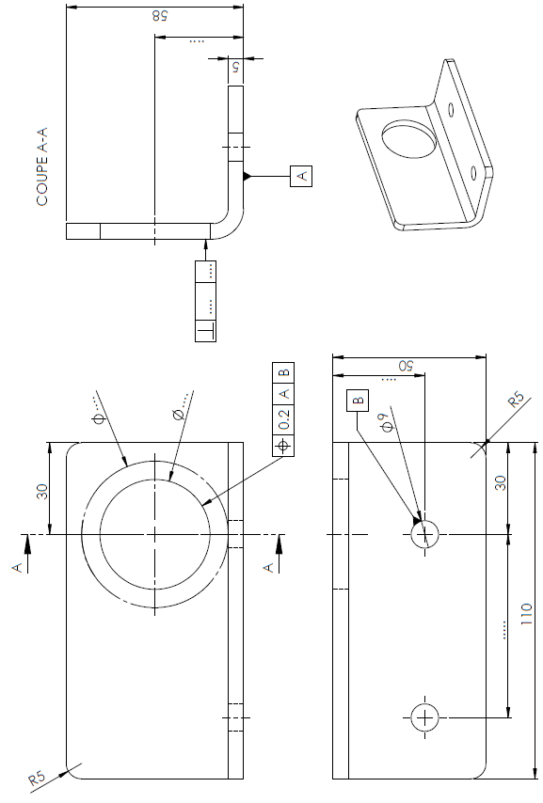

3.2 Réglage de la vitesse de positionnement de la butée réglage

Q3.2.1 Calculer la fréquence de la tension d’alimentation du moteur pour obtenir une vitesse de déplacement de 0,02 m/s, (ce qui correspond à une vitesse de rotation de 356 tr/min en sortie moteur).

Q3.2.2 Déterminer à l’aide de la documentation technique les paramètres variateur à modifier pour répondre au cahier des charges.

REPONSES 4ème PARTIE

Amélioration et réglage du système en vue d’une nouvelle production.
4.1 – Réglage de la montée de table.

Q4.1.1 Vérifier la capabilité du vérin pour soulever le sous-ensemble table/moule. (Données : facteur de service du vérin K= 0.7).

Résultat :

Q4.1.2 Quel est le nom et le repère du composant qui permet de régler cette vitesse de montée ?

Q4.1.3 Sachant que le débit régulé est de 12 l.min⁻¹, calculer le temps de montée de la table
Résultat :

4.2- Amélioration de la descente de table.

Q4.2.1 Représenter sur la figure en précisant leurs caractéristiques, les efforts auxquels est soumis l’ensemble {table+tige+piston} lors de la descente de la table.
Table +moule
X
G

Q4.2.2 En déduire le travail de la force résultante FR sur l’ensemble table+tige+piston pendant la phase d’amortissement.
Résultat :

Q4.2.3 Calculer l’énergie cinétique EC de l’ensemble {table+moule+tige+piston} pendant la phase d’amortissement.
Résultat :

Q4.2.4 Calculer l’énergie maximum absorbée par heure.
Résultat :

Q4.2.5 En déduire le choix de l’amortisseur en précisant sa désignation.
Résultat :

